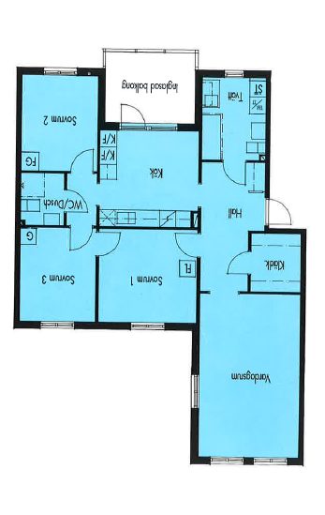

Smeden
4 r.o.k med balkong
99 kvm

